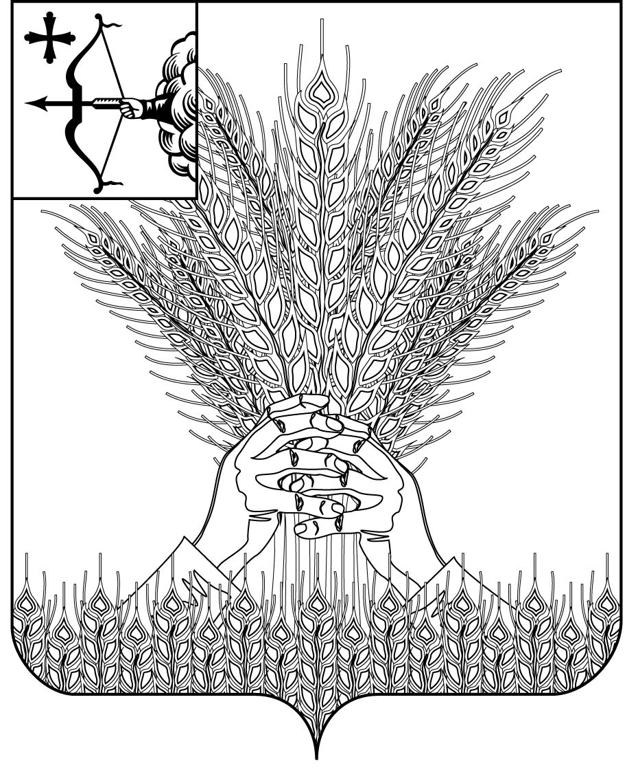

РОССИЙСКАЯ ФЕДЕРАЦИЯ
ДУМА КИКНУРСКОГО МУНИЦИПАЛЬНОГО ОКРУГА
КИРОВСКОЙ ОБЛАСТИ
первого созыва
РЕШЕНИЕ
29.11.2021 |  | № | 16-155
пгт Кикнур
О внесении изменений и дополнений
в решение Думы Кикнурского муниципального округа Кировской области от 07.10.2020 № 2-21
В соответствии с Уставом муниципального образования Кикнурский муниципальный округ Кировской области, принятым Решением Думы Кикнурского муниципального округа Кировской области от 19.10.2020 № 4-38, Дума Кикнурского муниципального округа Кировской области РЕШИЛА:
1. Внести следующие изменения и дополнения в Положение о бюджетном процессе в муниципальном образовании Кикнурский муниципальном округ Кировской области, утвержденное Решением Думы Кикнурского муниципального округа Кировской области от 07.10.2020 № 2-21 (далее – Положение):
1.1. Статью 17 Положения дополнить пунктами 11.1) и 11.2) следующего содержания:
"11.1) утверждает перечень главных администраторов доходов бюджета Кикнурского муниципального округа;
11.2) утверждает перечень главных администраторов источников финансирования дефицита бюджета Кикнурского муниципального округа Кировской области;".
1.2. Статью 17 Положения дополнить пунктом 50) следующего содержания:
"50) устанавливает порядок осуществления Финансовым управлением казначейского сопровождения в отношении средств, определенных в соответствии со статьей 242.26 Бюджетного кодекса Российской Федерации, в соответствии с общими требованиями, установленными Правительством Российской Федерации;".
1.3. Пункт 1) части 2 статьи 26 Положения исключить.
1.4. Пункт 3) части 2 статьи 26 Положения исключить.
1.5. Пункт 4) части 2 статьи 32 Положения изложить в новой редакции:
"4) прогнозируемые объемы поступления доходов областного бюджета по кодам классификации доходов бюджетов на текущий финансовый год;"
1.6. Часть 2 статьи 32 дополнить пунктом 5) следующего содержания:
"5) прогнозируемые объемы поступления доходов областного бюджета по кодам видов доходов и подвидов доходов на текущий финансовый год.".
2. Настоящее решение вступает в силу с момента подписания за исключением положений, для которых настоящим разделом установлены иные сроки вступления в силу.
2.1. Пункты 1.2., 1.5., 1.6. настоящего решения вступают в силу с 1 января 2022 года.
2.2. Пункты 1.1., 1.3., 1.4. применяется к правоотношениям, возникающим при составлении и исполнении бюджета Кикнурского муниципального округа на 2022 год и на плановый период 2023 и 2024 годов.
Заместитель председателя Думы
Кикнурского муниципального округа А.П. Прокудин

Глава Кикнурского
муниципального округа С.Ю. Галкин

ПОЯСНИТЕЛЬНАЯ ЗАПИСКА

1. Статья 17 "Бюджетные полномочия администрации Кикнурского муниципального округа" дополняется пунктами 11.1, 11.2 и 50 следующего содержания:

11.1) утверждает перечень главных администраторов доходов бюджета Кикнурского муниципального округа;
11.2) утверждает перечень главных администраторов источников финансирования дефицита бюджета Кикнурского муниципального округа Кировской области;
50) устанавливает порядок осуществления Финансовым управлением казначейского сопровождения в отношении средств, определенных в соответствии со статьей 242.26 Бюджетного кодекса Российской Федерации, в соответствии с общими требованиями, установленными Правительством Российской Федерации;".

2. Пункты 1 и 3 части 2 статьи 26 "Состав показателей решения о бюджете Кикнурского муниципального округа исключены в связи с передачей полномочий об утверждении перечней главных администраторов доходов и перечня главных администраторов источников финансирования дефицита бюджета администрации муниципального округа.

3. Пункт 4 части 2 статьи 32 "Внесение изменений в решение о бюджете Кикнурского муниципального округа изложен в новой редакции (документы представляемые одновременно с проектом решения о внесении изменений в решение о бюджете)
Старая редакция | Новая редакция
4) Объемы поступления налоговых и неналоговых доходов общей суммой, объемы безвозмездных поступлений по подстатьям классификации доходов | "4) прогнозируемые объемы поступления доходов областного бюджета по кодам классификации доходов бюджетов на текущий финансовый год;"

Также часть 2 данной статьи дополнена пунктом 5 следующего содержания:
"5) прогнозируемые объемы поступления доходов областного бюджета по кодам видов доходов и подвидов доходов на текущий финансовый год.".

4. Настоящее решение вступает в силу с момента подписания за исключением положений, для которых настоящим разделом установлены иные сроки вступления в силу.
Пункты 1.2., 1.5., 1.6. настоящего решения вступают в силу с 1 января 2022 года.
Пункты 1.1., 1.3., 1.4. применяется к правоотношениям, возникающим при составлении и исполнении бюджета Кикнурского муниципального округа на 2022 год и на плановый период 2023 и 2024 годов.

